**420-A10-BB Programmation-objet et bases de données relationnelles**

**Gr. 1234**

Professeur : **Najoua Ghrieb**

**Projet de Session**

**TP #**

**Élaboré par:**

Victor Fabrizio Cabel Lezcano

**Collège de Bois de Boulogne**

Montréal,  3 janvier 2023

# Document Utilisateur

**Page Principal :**

* Liste de toutes les voitures disponibles et réservées.
* 3 Liens de gestion pour les voitures, clients et réservations.
* Lien pour accéder à réserver une voiture or regarder le détail selon son état de réserve.
* L’application permet faire la **rechercher de certaines données** selon certains critères de votre choix. (**3 filtres de votre choix**).
* L’application permet de **mettre à jour** des données de votre choix dans les différentes gestions
* L’application permet **supprimer** des données.

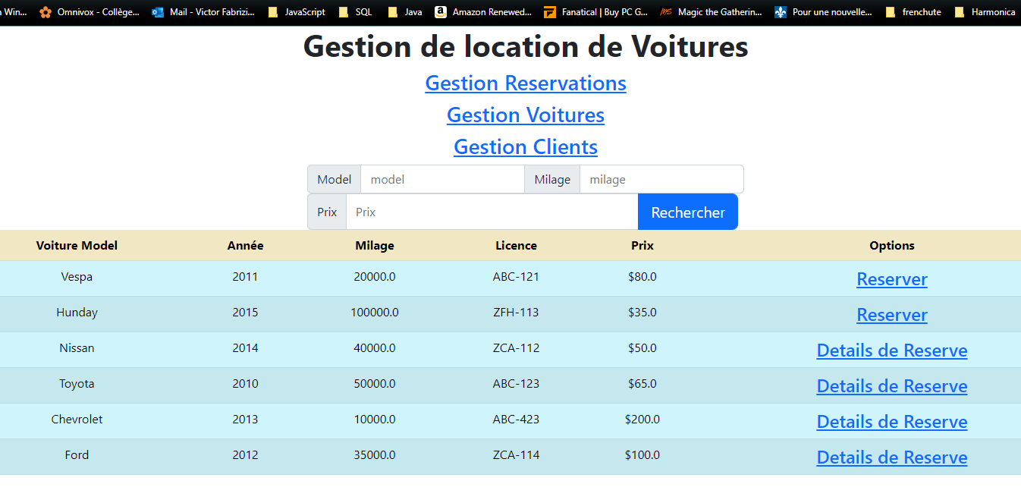

• Dans le cas des options. La page vous enverra à la page de la gestion selon le cas.

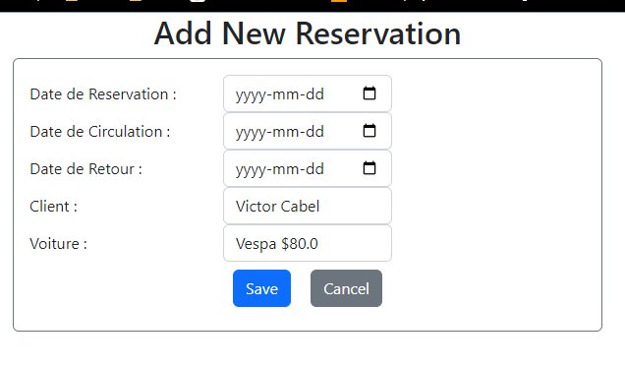

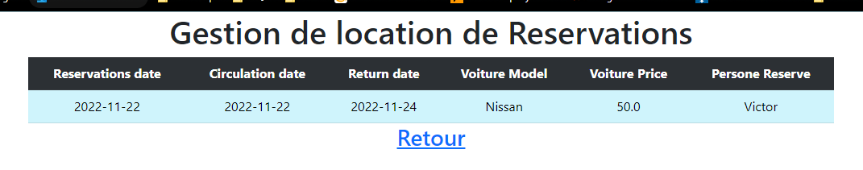

**Gestion Clients :**

* Liste de tous les clients avec ses respectives réserves.
* Réalisation de CRUD client.
* Un client peut avoir plusieurs réservations.

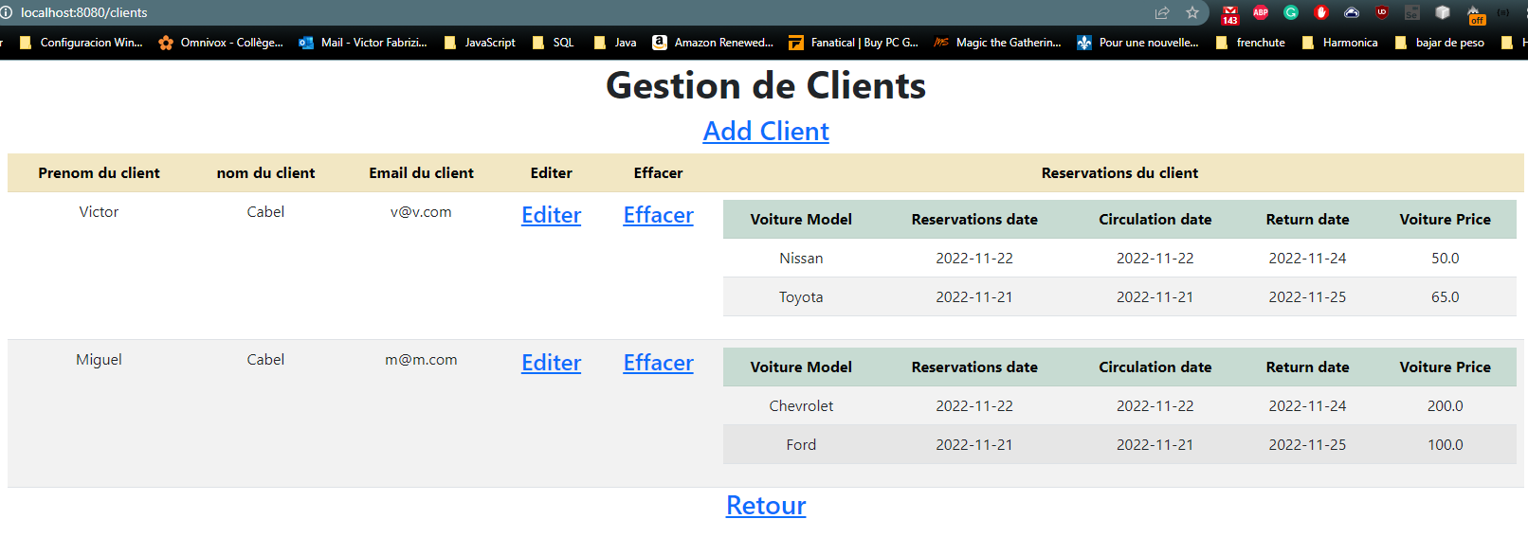

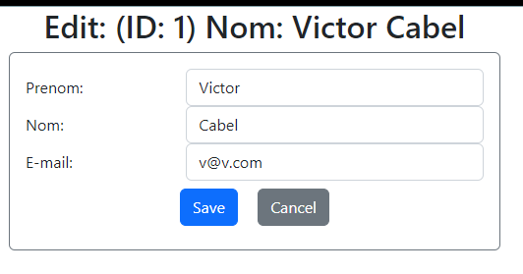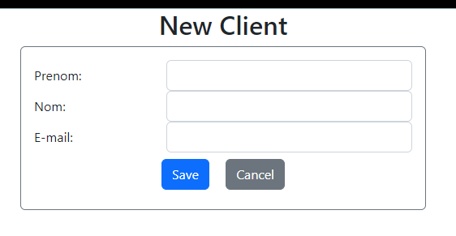

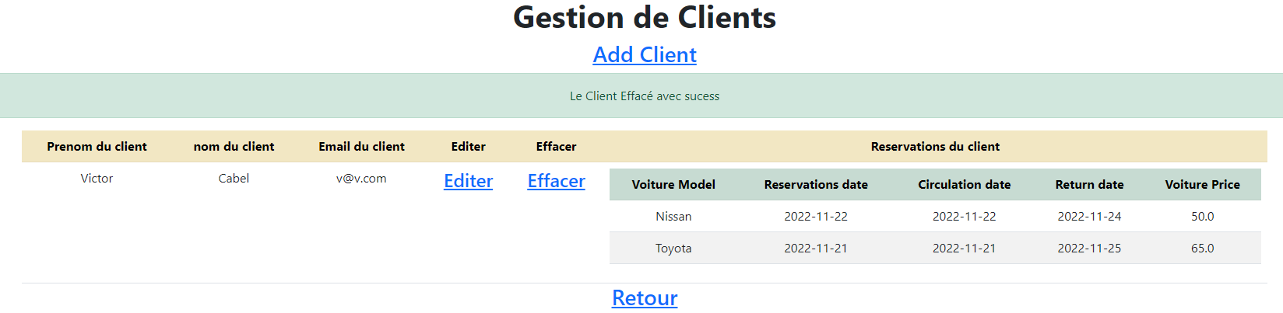

**Gestion Voitures :**

* Liste de toutes les Voitures avec ses respectives réserves.
* Réalisation de CRUD voitures.
* Recherche des autos avec filtres
* Une voiture peut avoir une seule réservation.

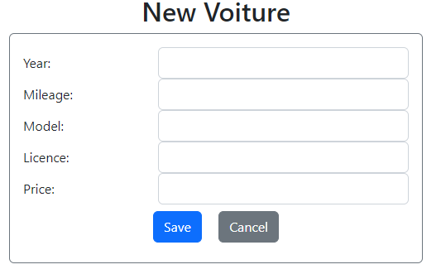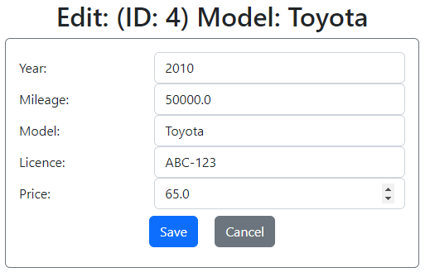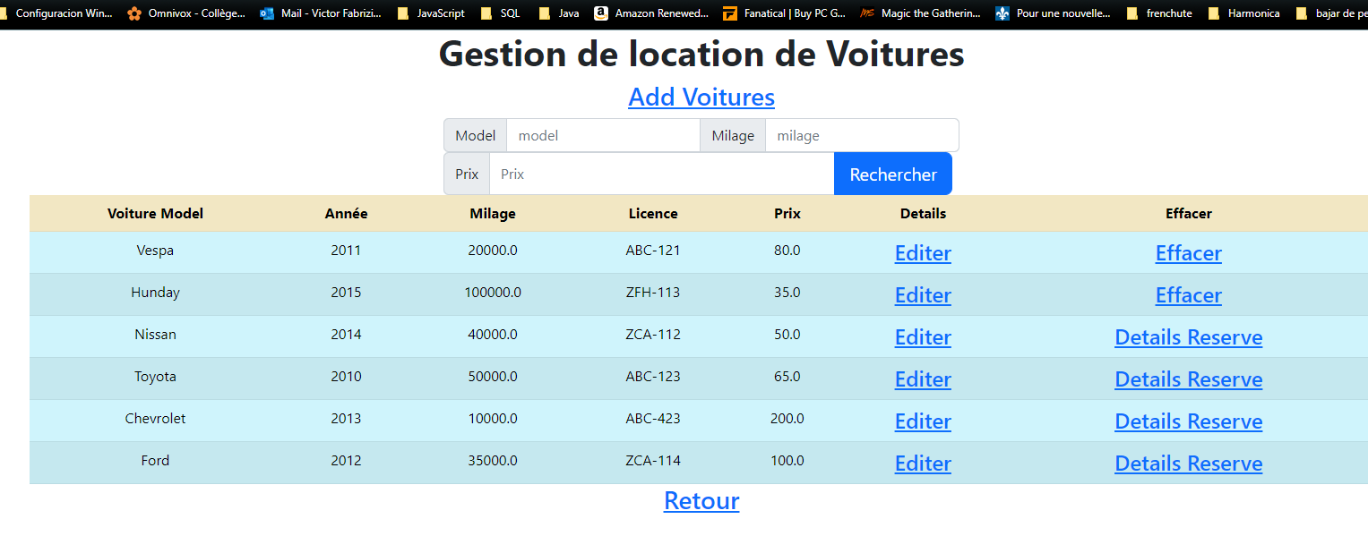

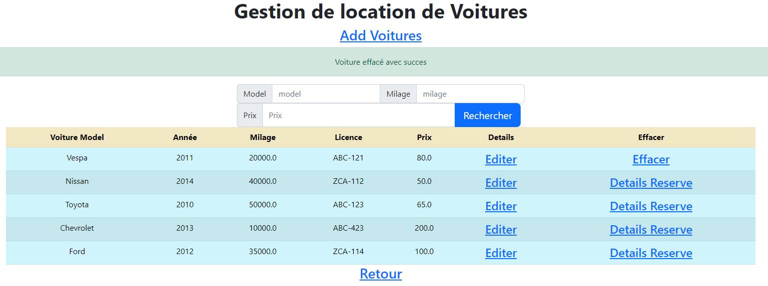

**Gestion Réservations :**

* Liste de touts les Réservations avec ses respectives détails.
* Réalisation de CRUD Réservations.
* **Gestion Réservations permet** **d’afficher la liste des voitures louées**
* **Gestion Réservations permet** aussi de **retourner une voiture louée**.

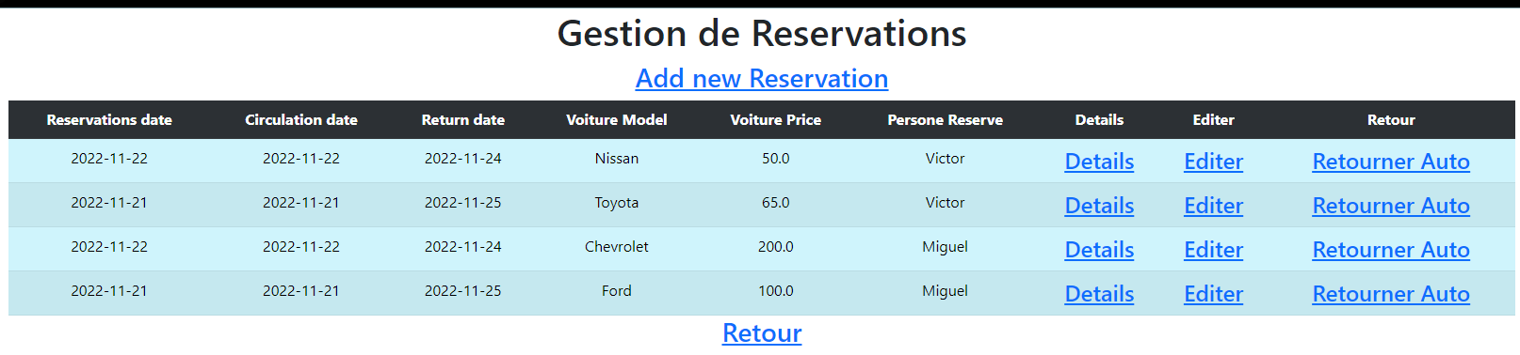

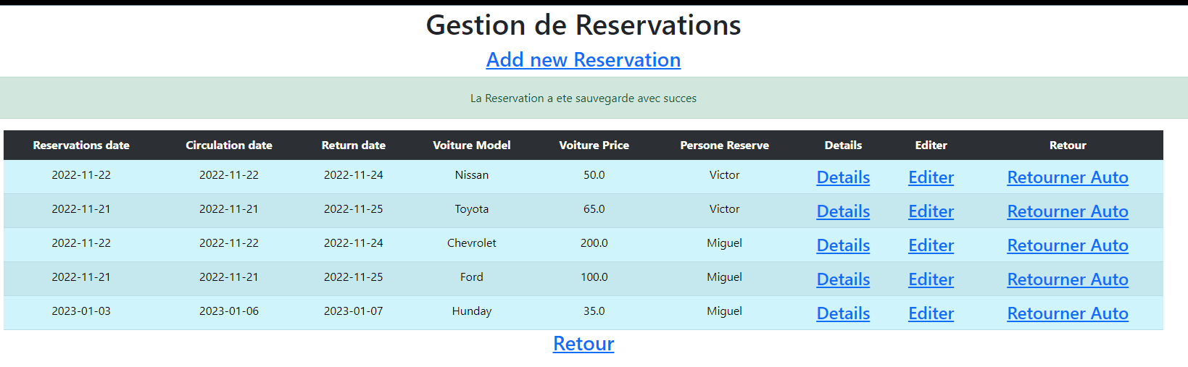

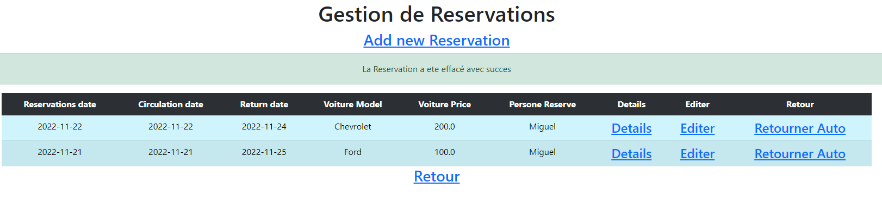

Fonctionnalités **non terminé/Bugs:**

* Bug : Possible erreur de FKs pour la premier création de la BD

# Test Unitaires

Test niveau Services. En regardant la quantité exponentielle de test unitaires qu’il faudrait faire pour le modelé MVC. On se rendu compte que tester les services sera le meilleur moyen de prouve que la base de données et, cote client et Controller

**Test Services Voitures**

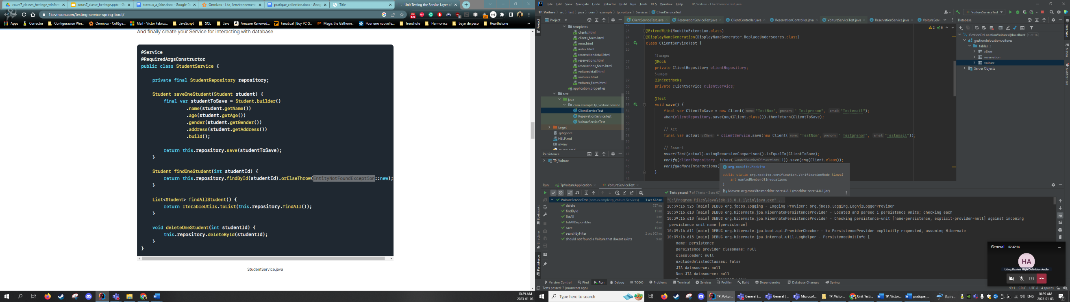

**Test Services Clients**

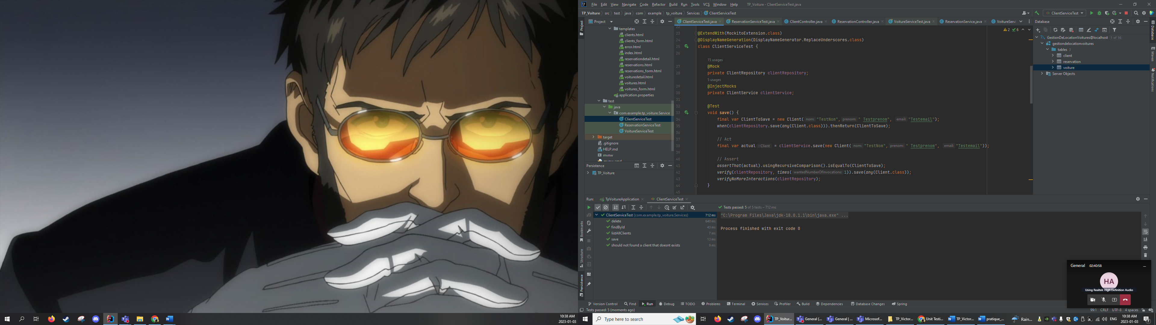

**Test Services Reservations**

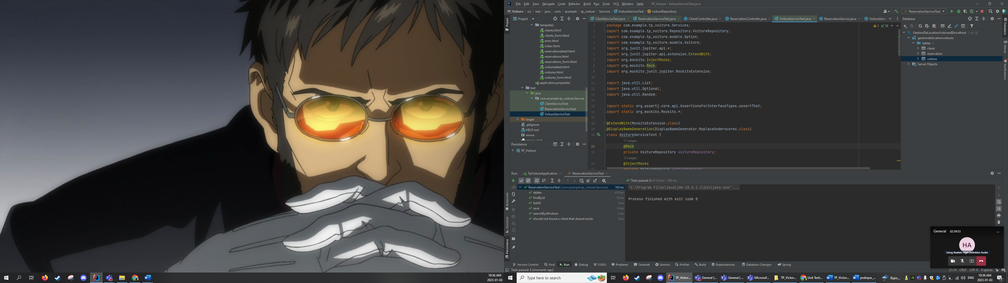

# Test Postman

Les tests sont faits sous la forme cote client avec thymeleaf. Donc pour les donnes, arrive déjà dans un format HTML. Il y a la possibilité de refaire au format JSON mais il faudrait refaire toutes les fonctions des contrôleurs. Par contre, il est possible de faire le test montre ici à continuation.

**Gestion Clients:**

* Page Clients

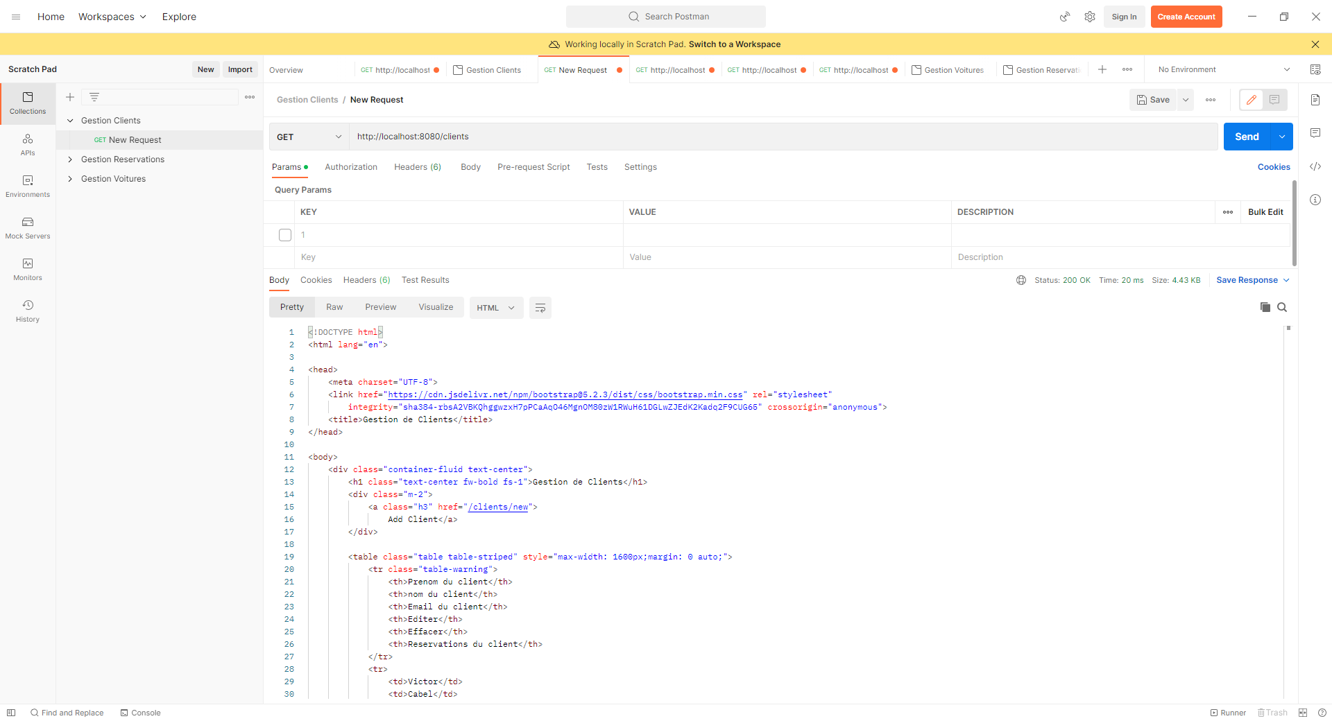

* Page Clients Éditer

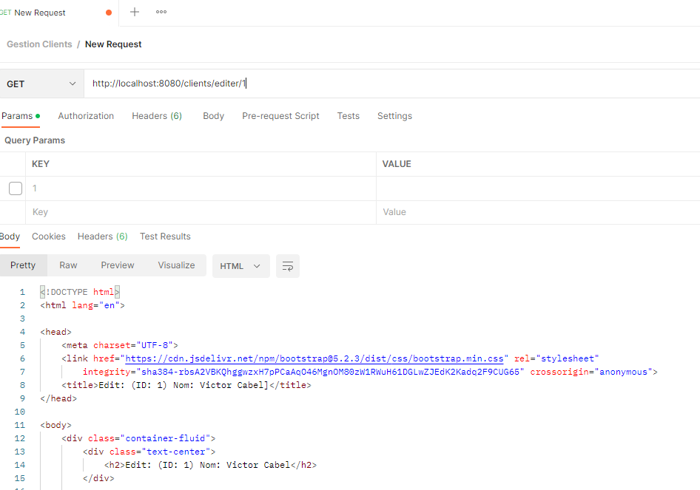

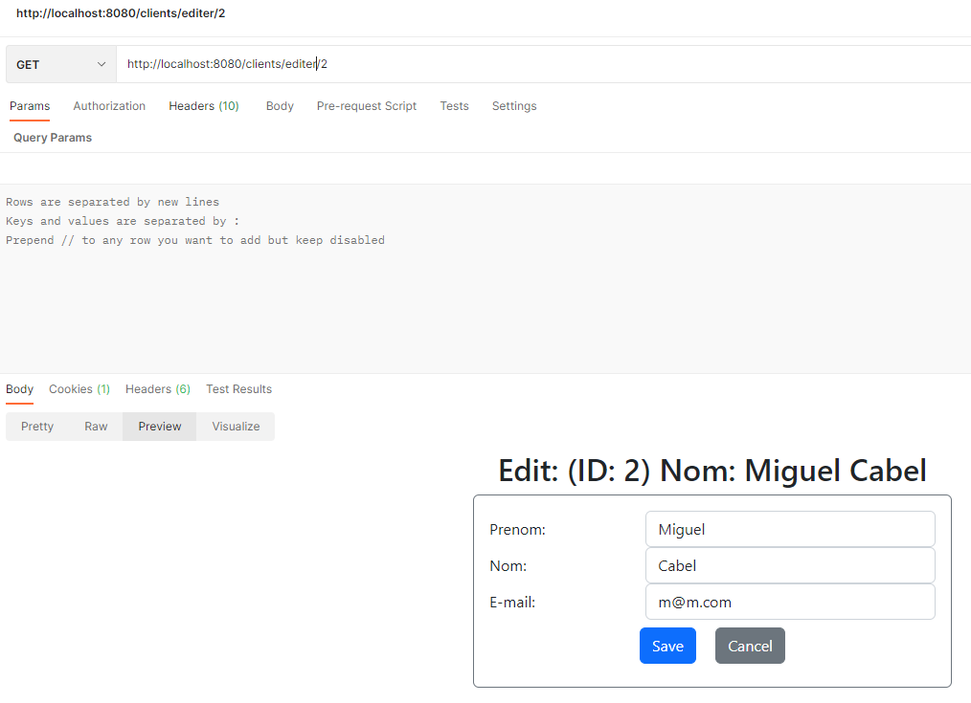

* Page Clients New

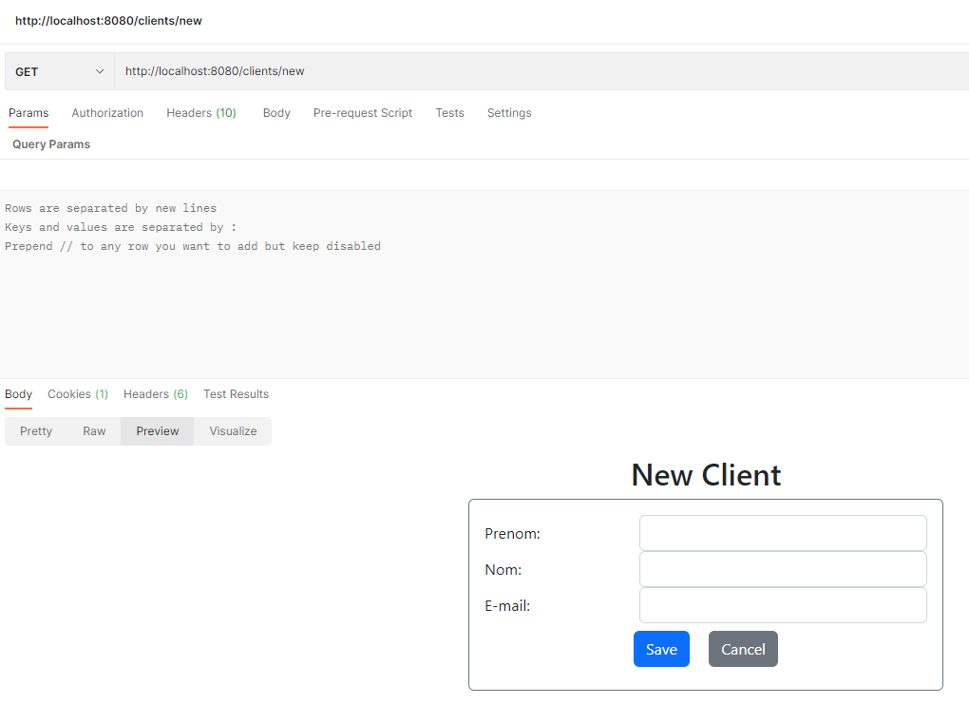

* Page Clients effacer

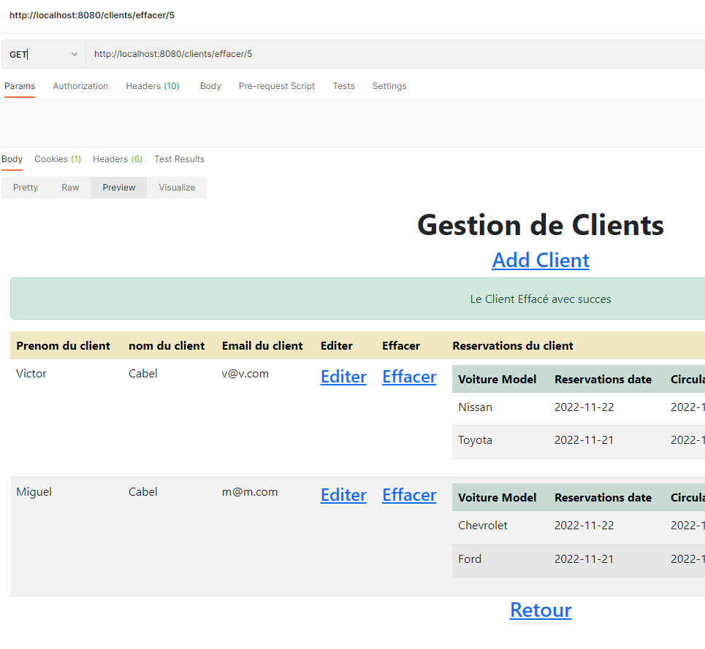

**Gestion Voitures:**

* Page Voitures

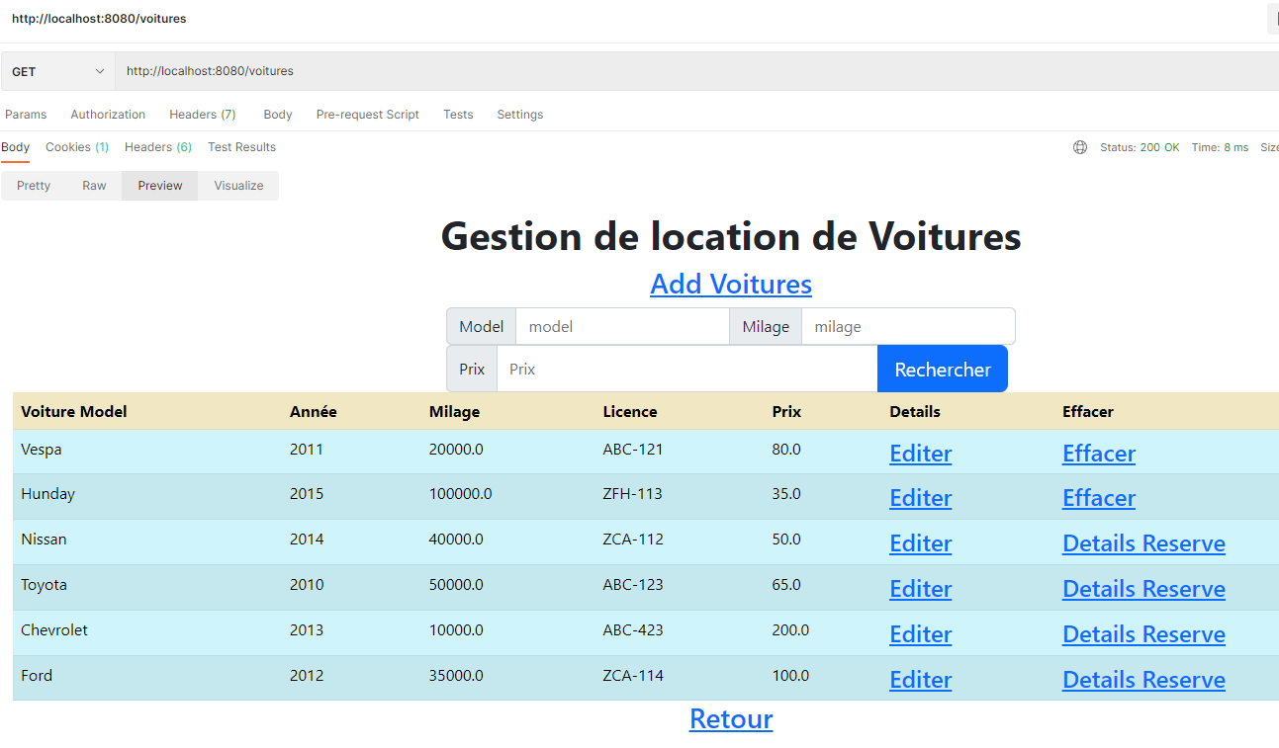

* Page Voitures new

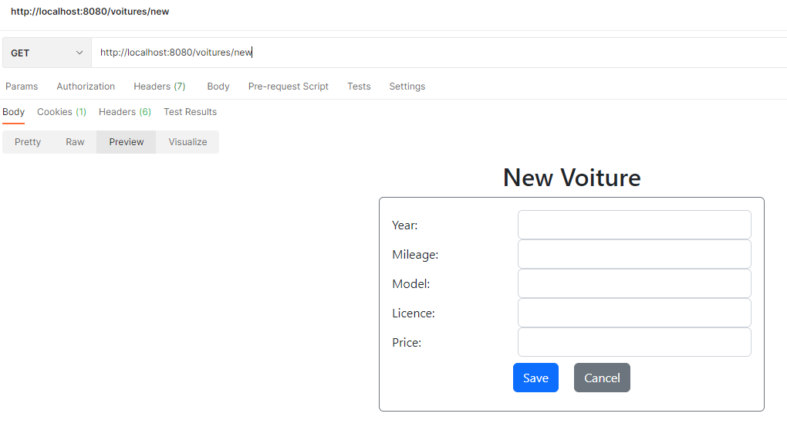

* Page Voitures effacer

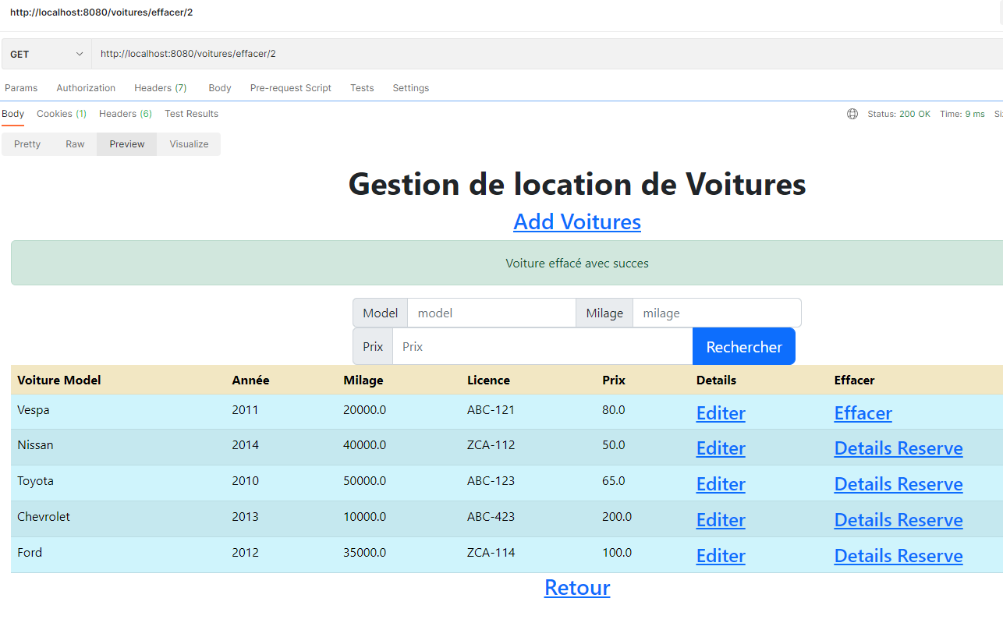

* Page Voitures éditer

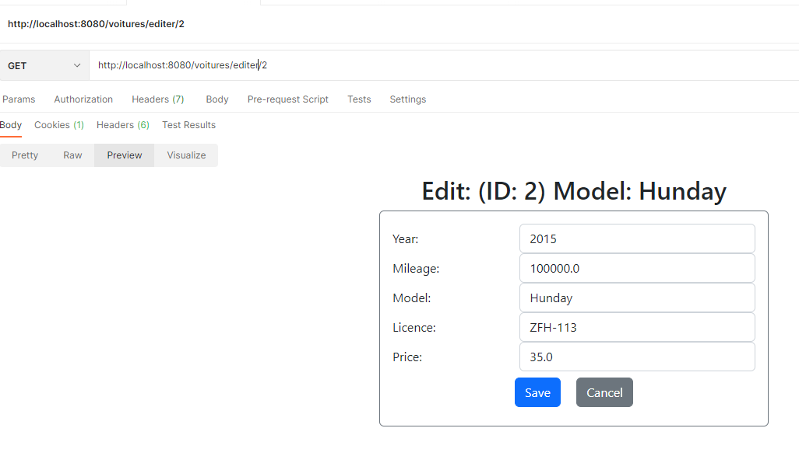

* Page Voitures details

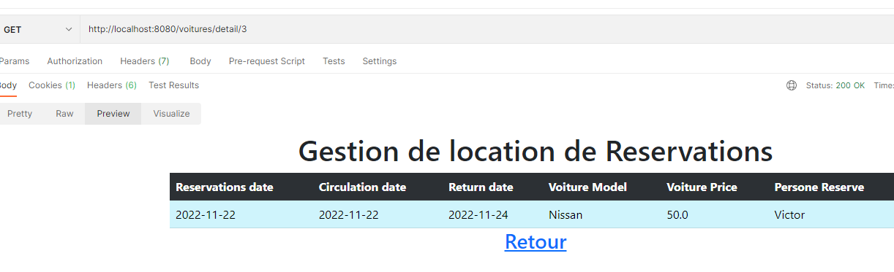

**Gestion Réservations:**

* Page Réservations

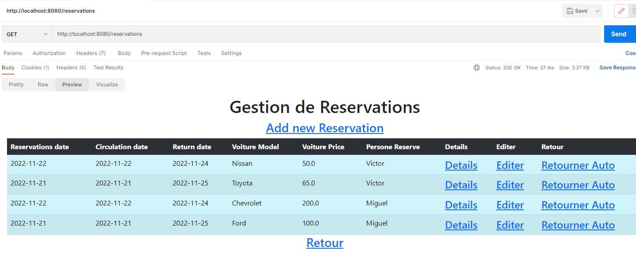

* Page Réservations new

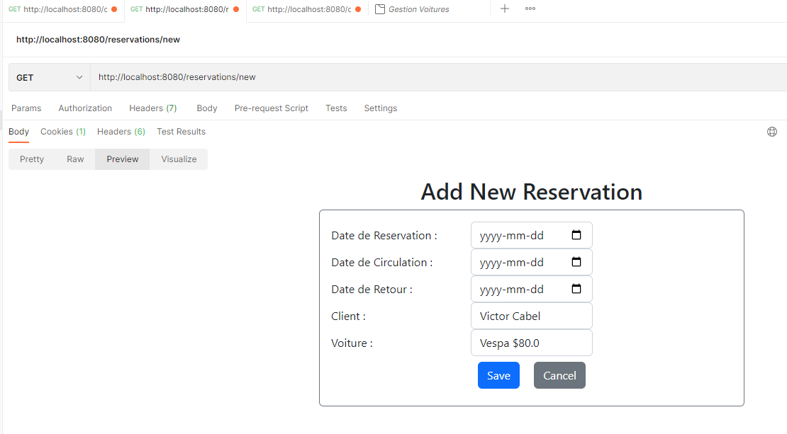

* Page Réservations details

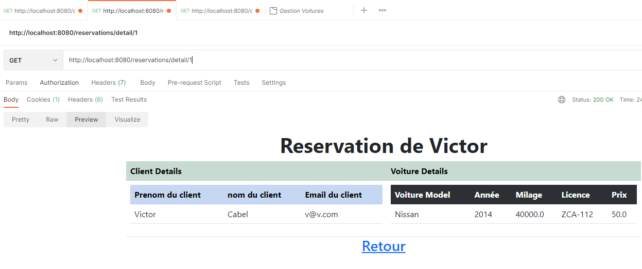

* Page Réservations editer

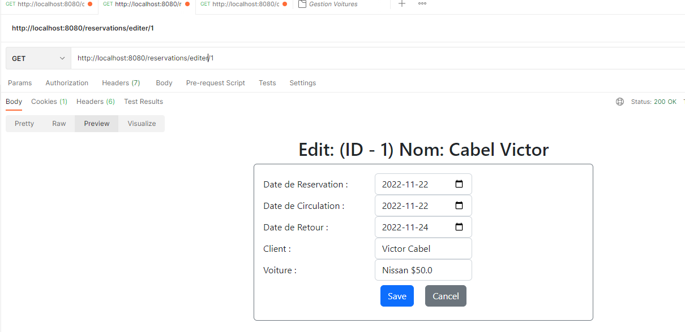

* Page Réservations retourner Auto

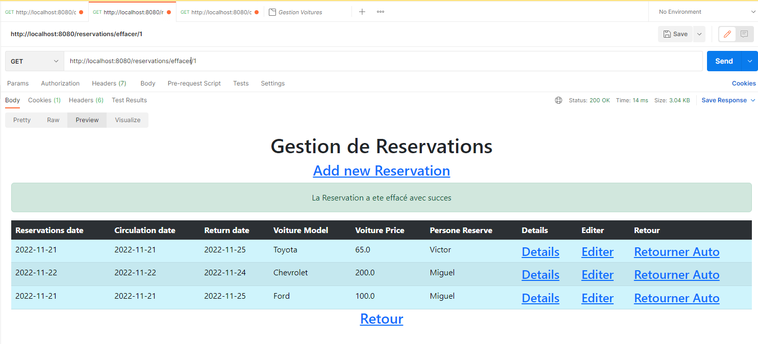

**Page Principal:**

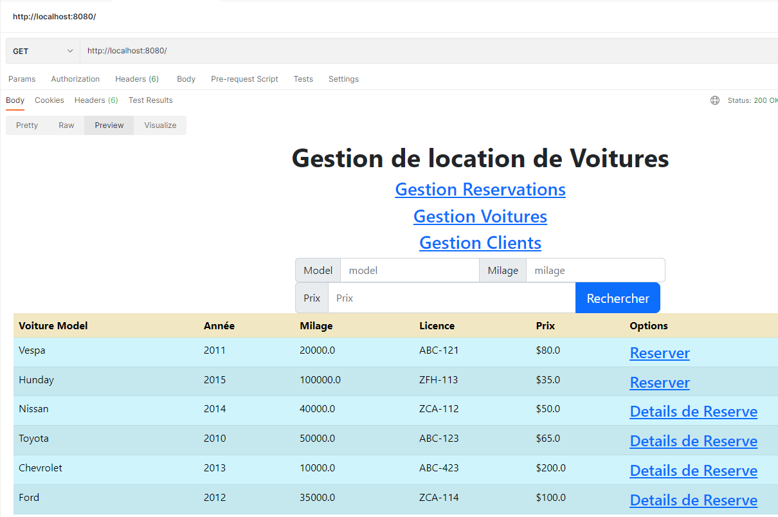

**Search :**

* Index et Voitures

